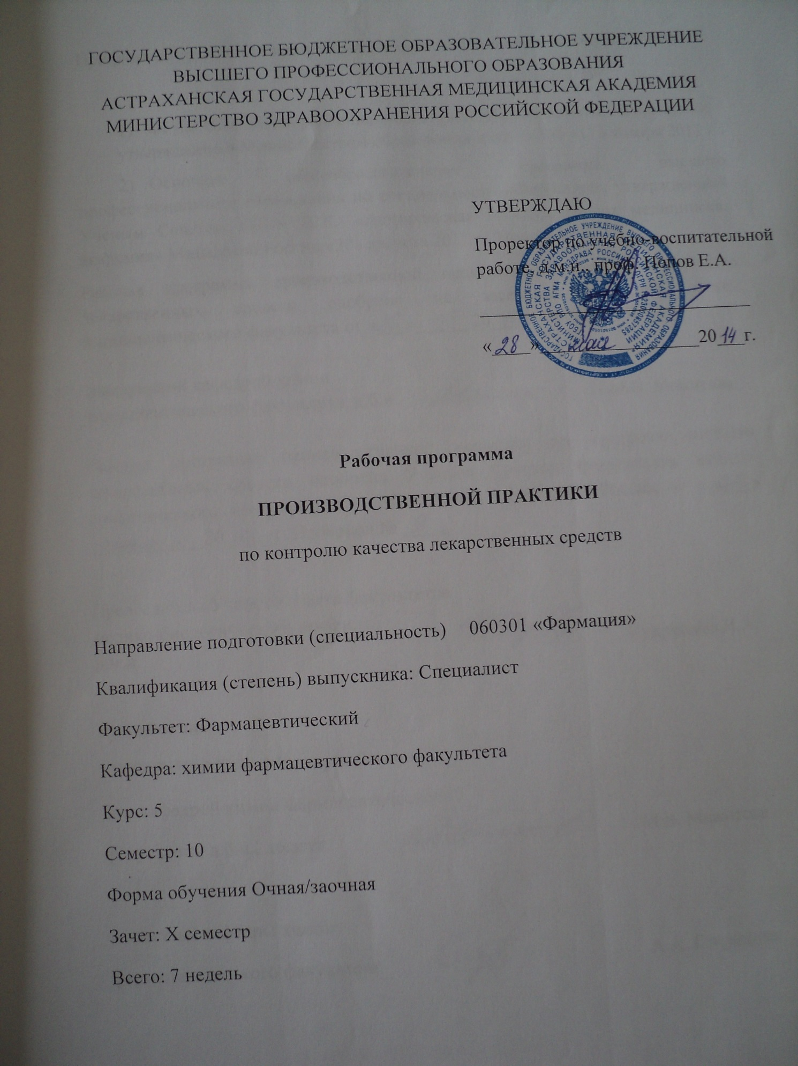

При разработке рабочей программы учебной дисциплины в основу положены:

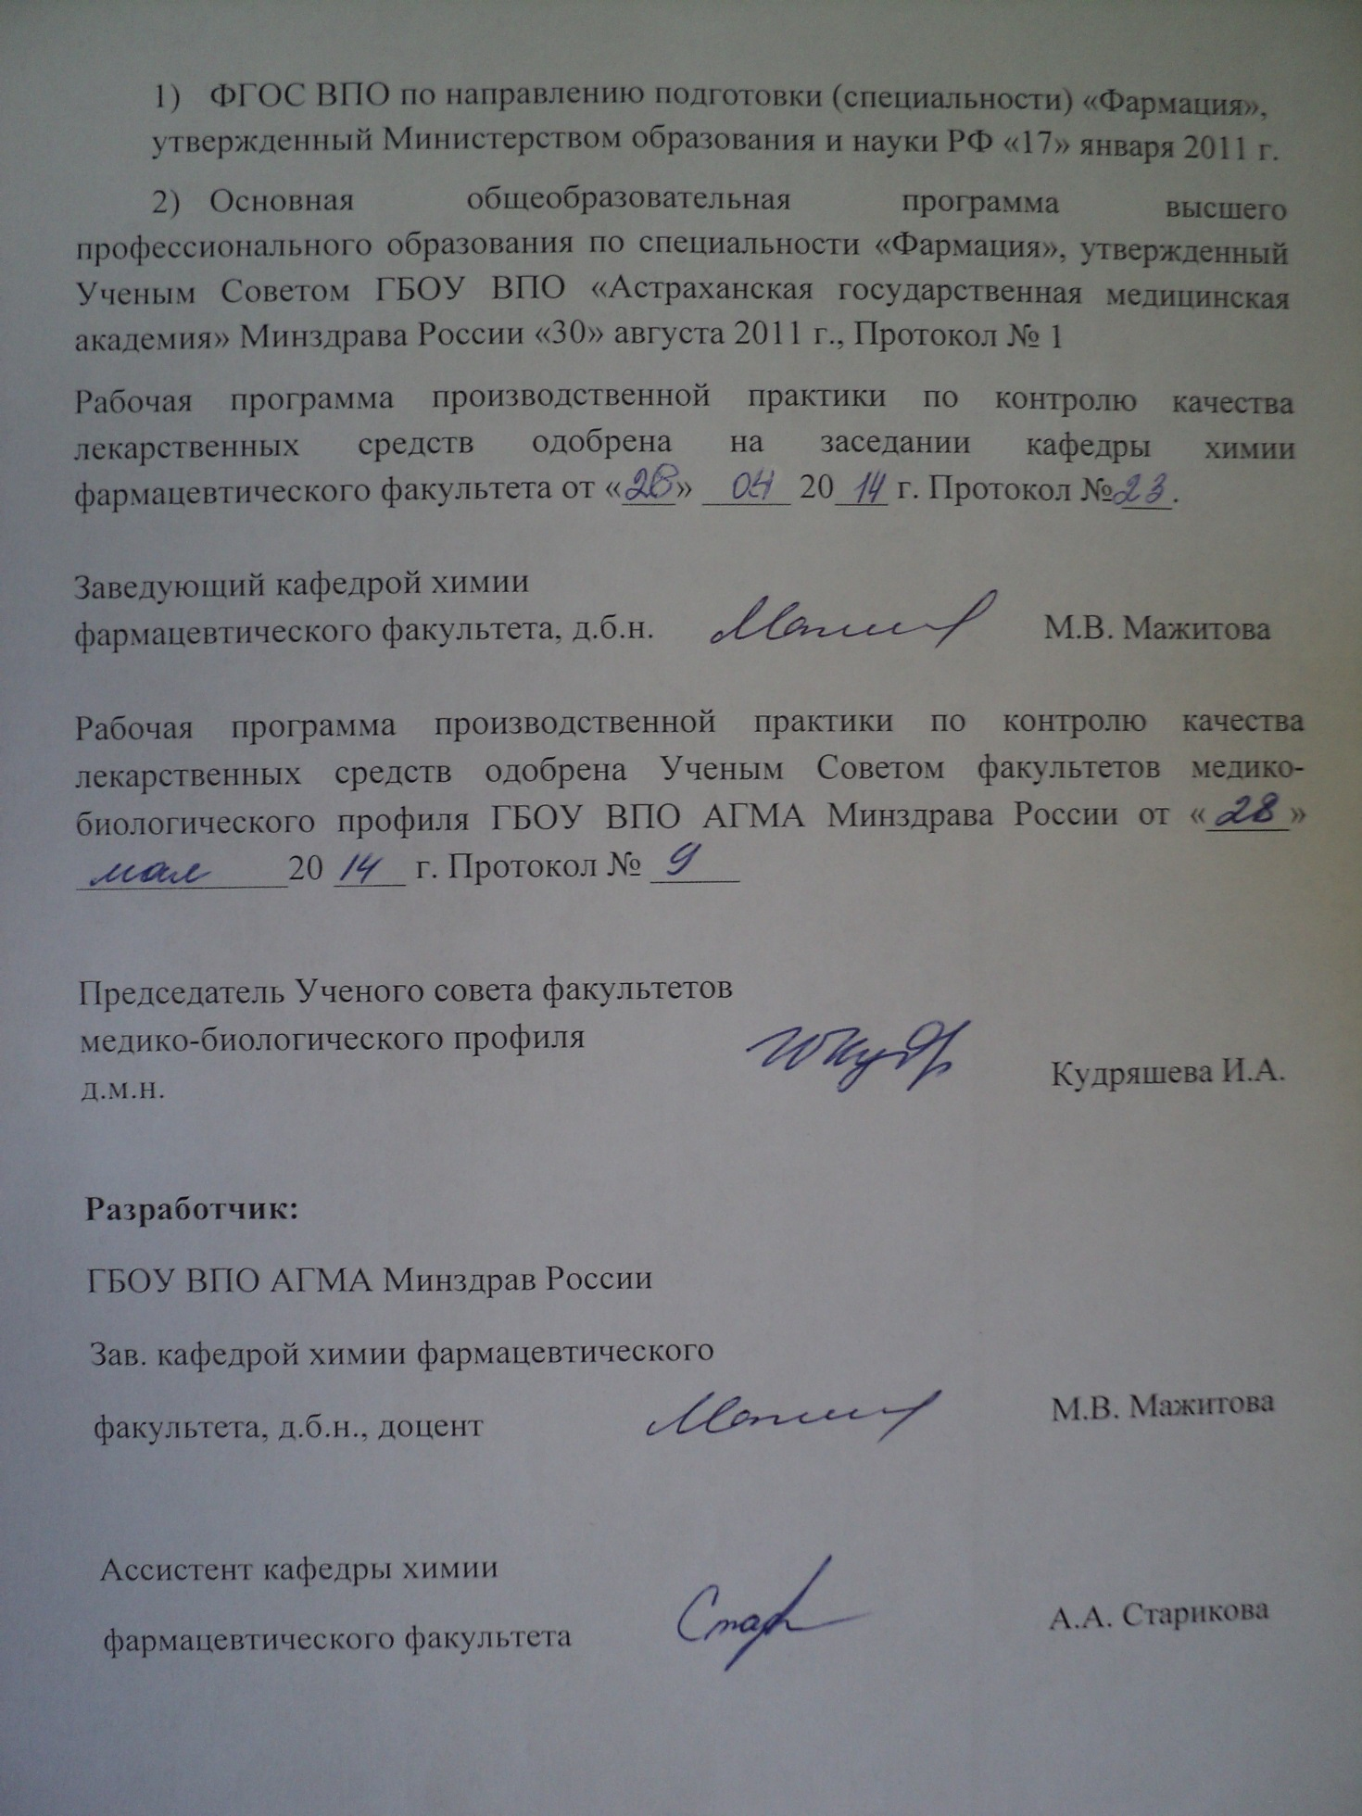
ПОЯСНИТЕЛЬНАЯ ЗАПИСКА

Рабочая учебная программа по производственной практике по контролю качества лекарственных форм составлена на основании Федерального Государственного образовательного стандарта высшего профессионального образования в соответствии с квалификационной характеристикой провизора по специальности 060301 – «Фармация» и действующей типовой программой по дисциплине фармацевтическая химия. В рабочей программе отражены основные цели и направления производственной практики, порядок ее прохождения, требования к уровню освоения содержания практики. Рабочая программа отвечает нормативным требованиям высшей школы, нормативным документам Министерства здравоохранения Российской Федерации.
Фармацевтическая химия является профилирующей дисциплиной, определяющей содержание практической деятельности провизора, в подготовке которого важным звеном является прохождение практики условиях производства. Производственная практика играет важную роль в формировании будущего специалиста. Практика направлена на знакомство студентов с организационно-методической работой, рабочим местом провизора-аналитика, изучение прав и обязанностей провизора-аналитика, особенностей его работы, на проведение анализа лекарств, изготавливаемых в аптеке по рецептам. Во время практики особое внимание уделяется этическим и деонтологическим аспектам будущей профессии провизора, формированию у студентов чувства ответственности, точности, аккуратности. Большое внимание про прохождении производственной практики уделяется пропаганде здорового образа жизни, борьбе с вредными привычками, такими как курение, наркомания, алкоголизм.

- ЦЕЛЬ И ЗАДАЧИ ПРАКТИКИ
Целью производственной практики является закрепление полученных в учебном процессе и усвоенных при самостоятельном изучении курса фармацевтической химии теоретических знаний, практических умений для решения конкретных задач профессиональной деятельности провизора-аналитика в условиях аптек.
Производственная практика ставит своей целью освоить внутриаптечный контроль качества лекарственных форм, концентратов, дефектуры, лекарственного растительного сырья, ознакомиться с обязанностями провизора-аналитика, с организацией и оснащенностью рабочего места.
Во время прохождения практики студент закрепляет практические умения на рабочем месте провизора-аналитика в условиях будущей профессиональной деятельности.
На рабочем месте провизора-аналитика в учебно-производственной или другой аптеке, которая может обеспечить полноценное выполнение программы производственной практики, студент знакомится с оснащением аналитическою кабинета (стола) провизора-аналитика, набором реактивов, индикаторов, микробюреток для экспресс-анализа, а также с документацией и приказами, которыми руководствуется в работе провизор-аналитик.
Кроме того, задачей производственной практики по фармацевтическому анализу является расширение практических умений, полученных на кафедре химии фармацевтического факультета по анализу лекарств.

- ТРЕБОВАНИЯ К ИСХОДНОМУ УРОВНЮ ЗНАНИЙ СТУДЕНТОВ

До начала практики студент должен знать:
- законы и законодательные акты о здравоохранении, санитарном режиме и технике безопасности;
- приказы и инструкции Минздрава РФ и нормативную документацию по изготовлению, контролю и хранению лекарственных средств в аптеке;
- правила оформления рецептов (требований) на все виды лекарственных средств, в т.ч. ядовитые, наркотические, сильнодействующие: их высшие разовые и суточные дозы;
- организацию рабочего места провизора-аналитика, оборудование контрольно-аналитического кабинета (стола);
- все виды внутриаптечного контроля лекарственных средств в соответствии с требованиями инструкции (Приказ №214);
-экспресс методы качественного анализа лекарственных средств в условиях аптеки;
- правила получения, сбора, контроля качества воды очищенной и воды для инъекций;
- методы определения величины рН;
- количественный анализ лекарственных средств с использованием титриметрических, рефрактометрического, колориметрического, фотоколориметрического, спектрофотометрического методов;
- методы определения концентрации этилового спирта в водно-спиртовых растворах;
- требования ГФ к качеству лекарственного растительного сырья, показатели качества лекарственного растительного сырья;
- номенклатуру титрованных растворов, реактивов, индикаторов, правила их приготовления;
- учет работы провизора-аналитика аптеки, ведение журналов регистрации результатов контроля;
- инструкцию по оценке качества лекарственных средств, изготовленных в аптеках, нормы допустимых отклонений. Характер, причины и учет ошибок при изготовлении и отпуске лекарственных средств;
- правила хранения воды очищенной и воды для инъекций, сроки годности лекарственных форм, внутриаптечной заготовки, полуфабрикатов и концентратов.

- ТРЕБОВАНИЯ К УРОВНЮ ОСВОНИЯ СОДЕРЖАНИЯ ДИСЦИПЛИНЫ

После прохождения производственной практики студент должен уметь:
- осуществлять контроль за соблюдением санитарного режима в аптеке, сроками прохождения медосмотра сотрудниками;
- пользоваться справочной литературой, нормативной документацией, приказами и Инструкциями по контролю качества лекарственных средств в аптеке;
- проводить анализ результатов проверки аптечного учреждения по вопросам соблюдения санитарного режима, технологии, контроля качества лекарственных средств и выявленных ошибок, установить причины, внести предложения по их предупреждению и устранению;
- выявлять физические, химические и фармакологические несовместимости при изготовлении лекарственных форм;
- использовать эффективные методы труда, соблюдение техники безопасности;
- организовывать работу по контролю за качеством лекарственных средств, использовать эффективные методы труда, соблюдение техники безопасности;
- выполнять качественный анализ концентратов, полуфабрикатов, фасовки;
- проводить качественный и количественный анализ компонентов лекарственных форм для инъекций и новорожденных детей;
- проводить полный химический контроль (качественный и количественный) глазных мазей, капель содержащих лекарственные средства списка А;
- выполнять химический анализ лекарственных средств индивидуального изготовления сложного состава;
- определять значение рН растворов с помощью индикаторов или потенциометрически;
- проводить необходимые теоретические расчеты,
- пользоваться формулами расчета результатов определения в различных лекарственных формах и оценивать их качество;
- проводить регистрацию результатов анализа, при выявлении неудовлетворительного изготовления лекарственных форм устанавливать причины и принять меры по их устранению;
- проверять условия хранения лекарственных средств материальной комнаты, сроки годности воды очищенной, воды для инъекций, лекарственных средств индивидуального изготовления, внутриаптечной заготовки, концентратов, полуфабрикатов;
- осуществлять контроль за соблюдением сроков годности, используемых для санитарной обработки инвентаря и помещений аптеки.

На базе практики студент в соответствии с программой выполняет анализ лекарственных форм. Результаты каждого анализа оформляются студентом в виде протокола, заверенного подписью студента и руководителя практики от аптеки, и ежедневно заносятся в дневник.
Дневник должен быть заверен подписью руководителя аптеки и печатью. Кроме дневника студенту необходимо представить на кафедру отчет о практике. В отчете студент должен перечислить проанализированные лекарственные средства и их количества, освоенные методы анализа, практические умения, полученные и закрепленные во время практики.

- ТРЕБОВАНИЯ К ОРГАНИЗАЦИИ И ПРОВЕДЕНИЮ
ПРОИЗВОДСТВЕННОЙ ПРАКТИКИ

Прохождение производственной практики допускается в аптеке, которая может обеспечить полноценное выполнение программы практики.
Во время практики студент обязан:

- Подчиняться правилам внутриаптечного распорядка, действующего в аптеке.
- Полностью выполнять задания, предусмотренные программой практики.
- Нести ответственность за выполняемую работу, ее качество и результаты.
- Ежедневно вести записи в дневнике в соответствии с графиком практики, предъявлять дневник для проверки руководителям практики от аптеки и кафедры.

За время прохождения практики студент на основании умений и знаний, приобретенных в учебном процессе, осуществляет оценку качества:
- дефектуры, поступающей из материальной в ассистентскую комнату;
- воды очищенной:
- глазных капель;
- концентратов;
- нестойких и скоропортящихся веществ;
- лекарственных форм индивидуального изготовления, внутриаптечных заготовок
и фасовки.
Выбор объектов для анализа осуществляется по усмотрению руководителя производственной практики.

Руководство практикой
Преподаватель кафедры несет ответственность за качество проведения практики.
- Организует порядок прохождения практики в соответствии с программой.
- Проверяет дневники и отчеты студентов.
- Принимает зачет по окончании практики.

Аптечное предприятие
- Осуществляет инструктаж по технике безопасности и охраны труда.
- Знакомит студентов со структурой аптеки.
- Предоставляет места практики.
- Знакомят с нормативно-технической документацией по внутриаптечному контролю.
- Организует прохождение практики в соответствии с программой и календарным графиком.
- Осуществляет учет работы студентов.

- Программа и ориентировочный график распределения
рабочего времени в аптеке

№ п/п | Наименование работы | Количество рабочих дней
1 | 2 | 3
1. | Знакомство с организационно-методической работой, рабочим местом провизора-аналитика. Изучение прав и обязанностей провизора-аналитика, особенностей его работы (Приказ №214). Изучение Приказа №309 по соблюдению санитарного режима аптек. | 2
2. | Анализ воды очищенной и воды для инъекций (заполнить форму №3 Приказ №214). | 1
3. | Анализ лекарств, изготавливаемых в аптеке по рецептам.  3.1. Глазные капли.  Требования ГФ XI к глазным каплям. Изотоничность глазных капель и особенности их анализа с учетом изотонирующих веществ. Приказ №214 "О контроле качества лекарственных средств, изготавливаемых в аптеках". Приказ №305 "О нормах отклонений, допустимых при изготовлении лекарственных средств и фасовке промышленной продукции в аптеках". Заполнение журнала регистрации результатов контроля лекарственных форм, изготавливаемых по индивидуальным рецептам (требованиям ЛПУ), внутриаптечной заготовки, концентратов, полуфабрикатов (заполнить форму 2 Приказа №214). | 5
 | 3.2. Анализ инъекционных лекарственных форм.  Приказ МЗ РФ №376 "Единые правила оформления лекарств, приготавливаемых в аптеках". Требования ГФ XI к инъекционным растворам. Контроль за технологией приготовления лекарственных форм, содержащих стабилизаторы, и особенности количественного анализа таких лекарственных форм. Приказ №305 "О нормах отклонений, допустимых при изготовлении лекарственных средств и фасовке промышленной продукции в аптеках". Заполнение журнала результатов регистрации отдельных стадий изготовления инъекционных растворов и формы 2 Приказа №214. | 7
 | 3.3. Анализ дефектуры.  Приказ №214 "О контроле качества лекарственных средств, изготавливаемых в аптеках". Заполнение журнала регистрации результатов контроля лекарственных средств на подлинность. | 2
 | 3.4. Жидкие лекарственные формы индивидуального изготовления и для стационарных учреждений (детская больница, санатории, кож. вен. диспансеры, поликлиники).  Приказ №308 "Об утверждении инструкции по приготовлению в аптеках жидких лекарственных форм". Приказ №214 "О контроле качества лекарственных средств, изготавливаемых в аптеках". Приказ №305 "О нормах отклонений, допустимых при изготовлении лекарственных средств и фасовке промышленной продукции в аптеках". Заполнение журнала регистрации результатов контроля лекарственных форм, изготавливаемых по индивидуальным рецептам (требованиям ЛПУ), внутриаптечной заготовки, концентратов, полуфабрикатов (заполнить форму 2 Приказа №214). | 6
 | 3.5. Твердые лекарственные формы  (порошки).  Требования ГФ XI к порошкам. Особенности анализа. Сочетание химических и физико-химических методов контроля качества лекарственных форм. | 6
 | 3.6. Мягкие лекарственные формы  (мази, суппозитории).  Требования ГФ XI к мазям, суппозиториям. Особенности анализа. Заполнение журнала регистрации результатов контроля лекарственных форм, изготавливаемых по индивидуальным рецептам (требованиям ЛПУ), внутриаптечной заготовки, концентратов, полуфабрикатов. | 5
 | 3.7. Анализ концентратов, жидких лекарственных средств (в бюреточной установке), полуфабрикатов и фасовки, внутриаптечной заготовки, скоропортящихся препаратов.  Приказ №308 "Об утверждении инструкции по приготовлению в аптеках жидких лекарственных форм". Анализ химическими и физико-химическими методами. | 5
4. | Товароведческий анализ лекарственного растительного сырья. | 1
5. | Изучение Приказа №318 "Об утверждении инструкции по организации хранения в аптечных учреждениях различных групп лекарственных средств и изделий медицинского назначения". | 1
6. | Определение концентрации спирта этилового.  Спиртометром, рефрактометрия, с помощью алкоголеметрических таблиц). | 1

- Ведение дневника и составление отчета

Дневник является документом, фиксирующем выполнение программы по производственно практике и оформляется с учетом следующих требований:

- в дневнике ежедневно ставится дата и порядковый номер дня работы, описывается содержание работы;
- при ведении дневника студент обязан описывать все виды проведенных работ, давать краткие выдержки из используемой нормативной документации, основные положения приказов и инструкций;
- записи в дневнике необходимо вести аккуратно и четко. Наличие расчетных формул, химических формул и схем химических реакций, лежащих в основе анализа, обязательно;
- титульный лист дневника должен быть оформлен в соответствии с Приложением № 1 данной программы.

В конце дневника необходимо представит отчет о производственной практике с указанием количества и качества проанализированных лекарственных средств перечислением освоенных на практике методов анализа, практических умений, которые были закреплены или освоены в процессе прохождения практики (Приложение № 2).

И дневник, и отчет по практике должны быть заверены печатью аптеки и подписью руководителя практики в аптеке.

- Теоретические вопросы к зачету по производственной практике

- Общее устройство аптеки, ее производственные помещения и их назначения.
- Основные требования санитарного порядка в аптеке.
- Роль испытательных лабораторий в системе добровольной сертификации лекарственных средств. Декларирование соответствия лекарственных средств.
- Источники и классификация некачественной и контрафактной продукции.
- Структура, особенности и область применения нормативной документации (ФС, ОФС, ФСП, НД фирмы- изготовителя).
- Основные критерии качества фармацевтической субстанции.
- Общие фармакопейные методы анализа.
- Понятие технологической и специфической примеси, принципы нормирования их содержания.
- Классификация методов количественного определения лекарственных средств.
- Обоснование выбора метода. Возможности химических и физико-химических методов анализа.
- Требования ОФС к таблетированным лекарственным препаратам.
- Требования ОФС к парентеральным лекарственным препаратам.
- Требования ОФС к глазным каплям, жидким лекарственным формам (растворы, суспензии, сиропы).
- Виды контроля лекарственных средств, изготавливаемых в условиях аптек.
- Организация хранения в аптечных учреждениях различных групп лекарственных средств и изделий медицинского назначения
- Критерии оценки качества лекарственных средств, изготавливаемых в аптеках.
- Привести ход анализа фармацевтической субстанции, пояснить используемые методы, написать схемы химических реакций (в соответствии с протоколом анализа, приведенном в дневнике студента)
- Привести ход анализа лекарственного средства заводского изготовления (таблетки, растворы и т.д.), пояснить используемые методы, написать схемы химических реакций (в соответствии с протоколом анализа, приведенном в дневнике студента).
- Привести ход анализа, лекарственного средства, изготовленного в аптеке, пояснить используемые методы, написать схемы химических реакций (в соответствии с протоколом анализа, приведенном в дневнике студента).
- Укажите способы получения воды очищенной.
- Чем отличается внутриаптечный контроль качества воды очищенной воды и воды для инъекций?
- Какие испытания поводят при внутриаптечном контроле воды очищенной, предназначенной для приготовления неинъекционных лекарственных средств?
- Какие дополнительные испытания проводят при внутриаптечном контроле качества воды для инъекций?
- Каким видам контроля подвергаются концентраты в аптеках?
- Какие приказы МЗ РФ и как регламентируют проверку качества концентратов, изготавливаемых в аптеках?
- Назовите основные отличия в химическом анализе лекарственных средств, изготавливаемых в аптеках, от анализа готовых лекарственных средств.
- Укажите, какие варианты фотометрического анализа используют в аптеках.
- Какие вещества можно определять с помощью фотометрического метода?
- Какие виды контроля качества лекарственных средств используют в аптеке?
- Как оценивают качество лекарственных средств, изготавливаемых в аптеке?
- Какие приказы регламентируют качество лекарственных средств, изготавливаемых в аптеке?
- В чем заключаются особенности качественного и количественного анализа многокомпонентных лекарственных средств?
- Какие виды внутриаптечного контроля качества лекарственных средств являются обязательными?
- Как выполняется паспорт письменного контроля?
- Какие виды внутриаптечного контроля качества лекарственных средств являются выборочными?
- Что предусматривает контроль при отпуске?
- Какие показатели проверятся при органолептическом контроле твердых лекарственных средств?
- Какие требования предъявляются к анализу жидких лекарственных средств при внутриаптечном контроле?
- В чем сущность органолептического и физического контроля при внутриаптечном анализе жидких лекарственных средств?
- На чем основан выбор испытаний подлинности на лекарственные вещества, входящие в состав лекарственных средств?
- По какому принципу и на основании каких критериев оценивают качество жидких лекарственных средств при внутриаптечном анализе?
- Укажите особенности анализа глазных капель, изготавливаемых в аптеках?
- Как осуществляется проверка глазных капель на наличие механических включений?
- По каким критериям осуществляется оценка качества лекарственных средства наличие механических включений?
- Какие лекарственные средства (глазные капли) подвергаются обязательному полному химическому анализу в условиях аптеки?
- Какими методами проводят определение концентрации спирта этилового?
- Товароведческий анализ лекарственного растительного сырья.

8. Литература
1. Государственная фармакопея СССР 10-е изд. М.: Медицина.-1968.-1079 с.
2. Государственная фармакопея СССР 11-е изд. Вып. 1 - М. Медицина, 1987. -334 с.
3. Государственная фармакопея СССР 11-е изд. Вып.2-М.: Медицина 1989. - 400 с.
4. Кулешова М.И., Гусева Л.Н., Сивицкая О. К. Анализ лекарственных форм, изготовляемых в аптеках. - М.: Медицина, 1989.-270 с.
5. Лабораторные работы по фармацевтической химии / В.Г. Беликов, Е.Н. Вергейчик, Е.В. Компанцева и др. / Под ред. Е.Н. Вергейчик Е.В. Компанцевой-2-е изд., перераб. И доп.-Пятигорск, 2003.-342 с.
6. Приказ МЗ РФ №305 от 16.10.97 "О нормах отклонений, допустимых при изготовлении лекарственных средств и фасовке промышленной продукции в аптеках".
7. Приказ МЗ РФ №214 от 16.07.97. "О контроле качества лекарственных средств, изготовляемых аптеках".
8. Приказ МЗ РФ №376 от 04.07.97 г "Единые правила оформления
лекарств, приготовляемых в аптеках". Требования ГФ XI к инъекционным
растворам. Технология приготовления лекарственных форм, содержащих стабилизаторы и особенности количественного анализа таких лекарственных форм.
9. Приказ МЗ РФ №308 от 21.10.97 "Об утверждении инструкции по приготовлению в аптеках жидких лекарственных форм".
10. Приказ МЗ РФ №318 "Об утверждении инструкции по организации хранения в аптечных учреждениях различных групп лекарственных средств и изделий медицинского назначения".
11. Приказ МЗ РФ №309 "Об утверждении инструкции но санитарному режиму аптек".
12. Приказ МЗ РФ №328 от 21.10.99 г "О рациональном назначении лекарственных средств, правилах выписывания рецептов на них и порядка их отпуска аптечным учреждениям".
13. Руководство к лабораторным занятиям но фармацевтической химии //Э.Н. Аксенова, О.П. Андрианова, А.П. Арзамасцев и др./ Под ред. М.:Медицина, 2002.
14.Руководство к производственной практике по внутриаптечному контролю качества лекарственных средств: учебное пособие/ Е.В. Компанцева, Т.Т.Лихота, Г.И. Лукьянченко, Г.В. Сеньчукова/под ред. Е.В. Компанцевой. – Пятигорск, 2006.-268 с.

Приложение № 1

ТИТУЛЬНЫЙ ЛИСТ

ДНЕВНИК
производственной практики по контролю
качества лекарственных форм
студента 5 курса очного (заочного) обучения

1. Фамилия, имя______________________________________________
2. Место прохождения практики________________________________
3. Город, область, край________________________________________
аптека_____________________________________________________

20___г.

4. Руководитель практики в аптеке______________________________
5. Заведующий аптекой________________________________________

6. Печать аптеки
7. Дата

Приложение № 2

ОТЧЕТ
о производственной практике по контролю
качества лекарственных форм
студента 5 курса очного (заочного) обучения

1. Фамилия, имя______________________________________________
2. Место прохождения практики________________________________
3. Город, область, край________________________________________
аптека_____________________________________________________

20___г.
За время прохождения производственной практики было проанализировано ___ лекарственных средств, среди них:
а) порошки…;
б) глазные капли…;
в) растворы для инъекций…;
г) и т.д.

- перечислить освоенные на практике методы анализа;
- перечислить практические умения, которые были закреплены или
освоены в процессе прохождения практики.
Подпись студента

Дата

